Министерство науки и высшего образования Российской Федерации.

Федеральное государственное бюджетное образовательное учреждение высшего образования

«Российский Экономический Университет им. Г.В. Плеханова»

**Московский приборостроительный техникум**

Специальность: 09.02.07 Информационные системы и программирование   
(Разработчик веб и мультимедийных приложений)

Отчет

По дисциплине: «Разработка кода информационных систем»

|  |  |
| --- | --- |
| Выполнил  Студент группы ВД50-1-18  Миляев Петр Вячеславович  Теория:  Работа с репозиторием | Проверил преподаватель  Лясников.А.О. |

* Создание репозитория выполняется командой: git init. После выполнения команды в папке проекта появиться директория.git.
* Для выполнения commit необходимо выполнить следующее:
* Сказать Git какие файлы необходимо добавить в commit данное действие выполняется командой git add.
* Если файлы не изменились с предыдущего commit то Git добавит их в commit автоматически.
* Вызвать команду git commit которая создаст commit object.
* Команда git commit –a добавит все изменившиеся файлы, но не новые файлы.
* Полезные команды: git log – показывает лог commits начиная с HEAD git status – показывает какие файлы изменились между текущей стадией и HEAD. Файлы разделяются на 3 категории: новые файлы, измененные файлы, добавленные новые файлы git
* mv – используется для перемещения или переименования файла
* git rm – удаляет файл из репозитория не затрагивая рабочую
* копию gitk – визуальная утилита для работы с репозиторием
* Получение ссылок на commit выполняется следующим образом: по SHA1 имя выполнив git log по 1м символам SHA1 имени используя head

Что такое GIT?

* Git - программное обеспечение для управления версиями, разработанное Линусом Торвальдсом для использования в управлении разработкой ядра Linux.
* Git – распределенная система контроля версий (DVCS)

1) 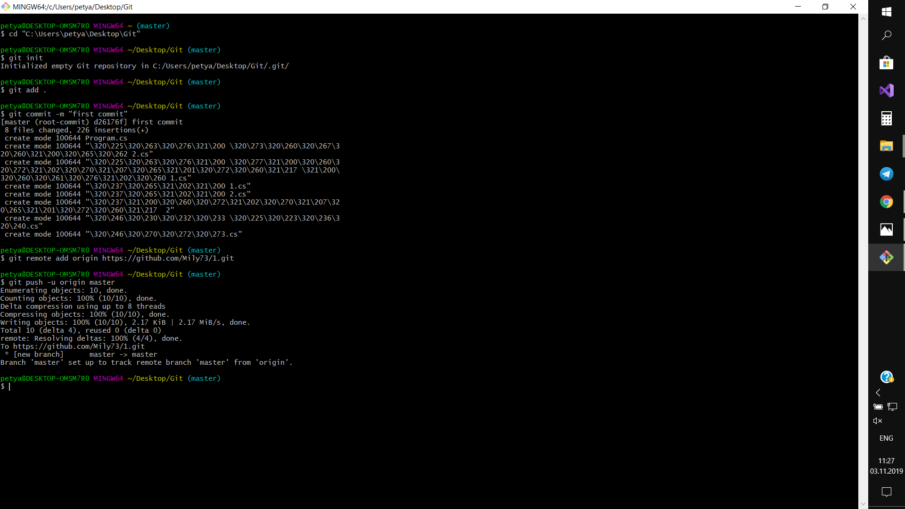

2) Заполненный репозиторий

